교재 5장 정리

<3가지의 기본 제어구조>
- 순차 구조 (sequence) : 명령들이 순차적으로 실행되는 구조
- 선택 구조 (selection) : 둘 중의 하나의 명령을 선택하여 실행되는 구조
- 반복 구조 (iteration) : 동일한 명령이 반복되면서 실행되는 구조

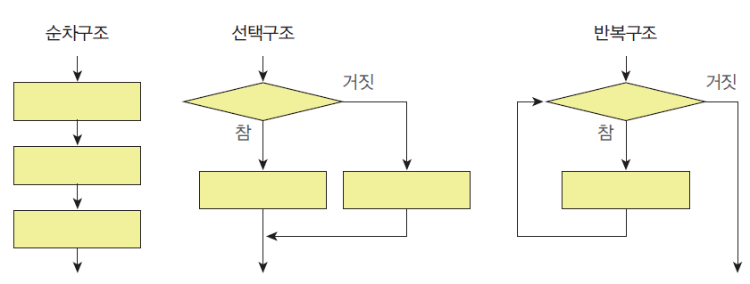
<기본 제어구조의 순서도>

<if-else 문>
- If-else 문 : 만약 조건이 참이면 이것을 실행, 거짓이라면 저것을 실행

- : (콜론) : 파이썬 인터프리터에게 “아직 전첸 문장을 끝나지 않았으니 잠시 해석을 미뤄달라”고 요청하는 기호

If-else 조건문을 사용할 때 들여쓰기를 사용해 칸 맞추기가 중요함

<elif 키워드>
- If-else 문에서 조건이 거짓일 때 연속하여 다른 조건을 검사

<블록>
- 블록 : 여러 문장들을 묶은 것 (동일한 공백을 가지고 있어야하며 들여쓰기가 다르면 동일한 블록이 아니게 됨)
<논리 연산자>
- 논리 연산자 : 여러 개의 조건을 조합하여 참인지 거짓인지를 따질 때 사용함

연산 | 의미
X and y | AND 연산, x와 y가 모두 참이면 참, 그렇지 않으면 거짓
X or y | OR 연산, x나 y중에서 하나만 참이면 참, 모두 거짓이면 거짓
Not x | NOT 연산, x가 참이면 거짓, x가 거짓이면 참

<메모>
- Textinput() : 그림판에서 입력받게 하는 창
- Done() : 그림판에 남아있게 함
- If-else문 안에 다른 if-else문 포함 가능

